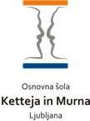 | GEO  Gozdarstvo |  |  | 23. 4. 2020
Učilnica  http://ucenci.oskm.si/moodle  geografija 9.r.  NI NALOGE. |  | Cilj  Pregled kmetijstva zaključujemo z gozdarstvom. Slovenija je v vrhu najbolj gozdnatih evropskih držav, kljub temu, da so slovenske gozdove prizadele ujme v letih 2014 -2018.  Gozd ni pomemben samo zaradi gospodarskega izkoriščanj, ampak igra pomembno vlogo pri vzdrževanju ekološkega ravnotežja v pokrajini.
Naloga:  Natančno in pozorno  preberi besedilo.  Odgovore napiši na list  ali v zvezek.  V kolikor lahko,  učni list prilepi v zvezek.  Ne pozabi pisati:  - čitljivo,  - pregledno,  - poudari ključne besede  E naslov:  igor.vrhunec@ucitelj.oskm.si  Na e naslov ne oddajaš gradiva. |  | V učbeniku na str. 61-62 preberi besedilo o gozdarstvu  - napiši naslov z zvezek  - napiši vlogo gozda kot ekološkega dejavnika v pokrajini (učbenik 62) napiši v alinejah  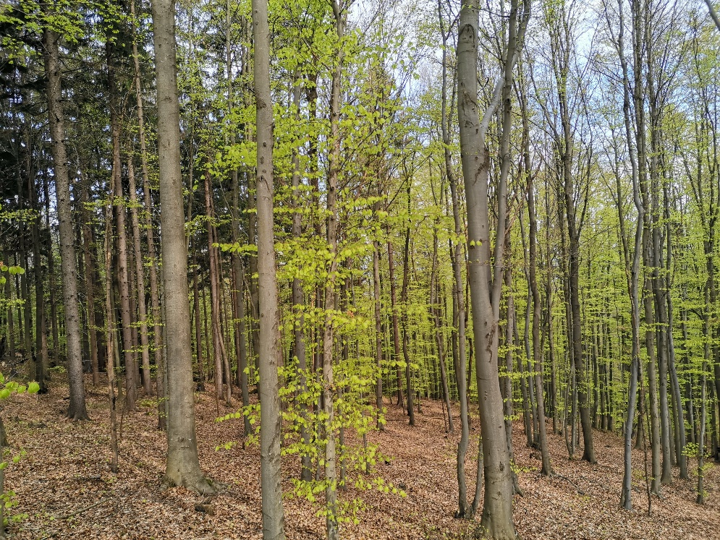  - Reši učni list

S pomočjo spletne strani www.zgs.si odgovori na naslednje naloge.

- Gozdovi Slovenije
Izpiši % gozdnatosti in mesto Slovenije v Evropi.
___________________________________________________________________________________________________

- Gozdovi Slovenije
- KARTA 1: GOZDNATOST SLOVENIJE
S pomočjo karte gozdnatosti vriši v nemo karto območja Slovenije, kjer je pokritost z gozdom nad 50%. Območja pobarvaj z zeleno barvo in imenuj geografske enote. Nemo karto si približno nariši v zvezek, pri imenovanju enot si pomagaj z zemljevidom.

- O gozdovih Slovenije
- LASTNIŠTVO GOZDOV

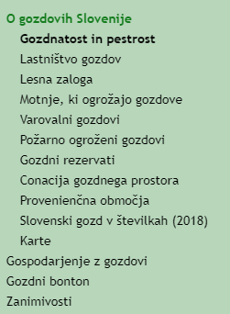
Napiši najpomembnejšo ugotovitev o lastništvu gozdov.

- O gozdovih Slovenije
- LESNA ZALOGA
Nariši krog šestilom in približno vriši delež lesne zaloge listavcev in iglavcev.

- O gozdovih Slovenije
- MOTNJE, KI OGROŽAJO GOZDOVE
Izpiši najpomembnejše ujme, ki so prizadele slovenske gozdove v letih med 2014 – 2018.
___________________________________________________________________________________________________________________________________________________________________________________________________________________________________________________________________________________________________________________________________________________________________________________________________________________________________

Ugotovil/a si, da je slovenske gozdove v zadnjih letih prizadel žled, veter in smrekovi podlubniki. Pomagaj si s spletnim Slovarjem slovenskega knjižnega jezika (SSKJ). https://fran.si/130/sskj-slovar-slovenskega-knjiznega-jezika in napiši kaj je žled.
______________________________________________________________________________________________________

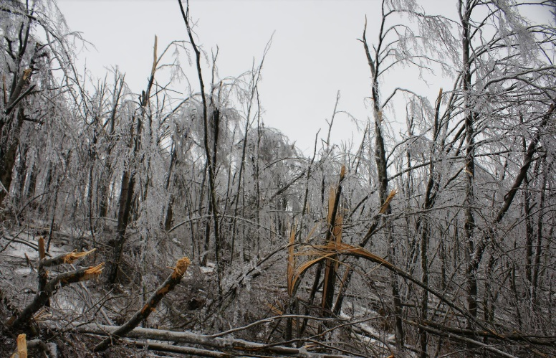
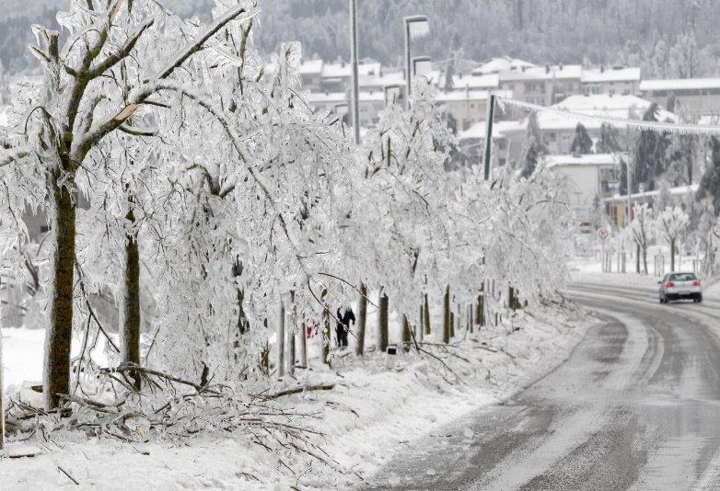

Primer žledoloma v Sloveniji 2016

- O gozdovih Slovenije
- MOTNJE, KI OGROŽAJO GOZDOVE

KARTA: Pregled poseka po vzrokih
- Karta 1: Pregled poseka po vzrokih (povprečje 2011 – 2015)

Poglej posek v Ljubljani, Postojni in Kočevjem. Ugotovi in napiši, kje so imeli največ abiotskega poseka* in kje največ redne sečnje.
__________________________________________________________________________________________________________________________________________________________________________________________________________________________________________________________________________________________________________________________
*Sanitarni posek predstavlja posek bolnega, poškodovanega ali sušečega se drevja. To je drevje, ki so ga škodljivi biotski dejavniki (škodljivci, bolezni, divjad) ali škodljivi abiotski dejavniki (veter, sneg, žled, suša, plaz, usad, onesnažen zrak) poškodovali v taki meri, da nima gozdnogojitvene prihodnosti.

- O gozdovih Slovenije
- Gozdni bonton
Odpri zgibanko Skrbno z gozdom in izpiši ključne besede v miselni vzorec.
Ne pozabi: tiskano, barve, pregledno.

- IN UŽIVAJ MED POČITNICAMI.

